招标公告

松山湖公交南部停车场工程（项目名称）施工招标公告
招标编号: SHKG2019030

1．招标条件
本招标项目松山湖公交南部停车场工程 （项目名称）已由相关主管部门（项目审批、核准或备案机关名称）批准建设，项目业主为东莞市松山湖能源投资有限公司，建设资金来自 企业自筹 ，招标人为东莞市松山湖能源投资有限公司 。项目已具备招标条件，现对该项目的施工进行公开招标。

2．项目概况与招标范围
2.1本次招标项目的项目名称： 松山湖公交南部停车场工程 。
2.2本次招标项目的建设地点： 东莞市松山湖片区 。
2.3本次招标项目的规模： 本项目为松山湖公交南部停车场工程，主要包含工程有：室内装修工程、停车场工程、围墙工程、给排水工程、电气工程及弱电工程。总造价约为 140万元。
2.4本次招标项目的投资金额： 1408634.52 元。
2.5本次招标项目的招标控制价 1408634.52 元（其中包含的定额工日工资总额为人民币244749.36 元，含安全防护、文明施工措施等单列费人民币 89421.37 元）。
2.6本次招标项目的招标控制价编制单位： 深圳市建锋工程造价咨询有限公司 ，招标控制价审核单位： 东莞市松山湖能源投资有限公司 。
2.7本次招标项目的监督部门：东莞市松山湖控股有限公司。
2.8本次招标项目的施工图设计单位: 广东省华城建筑设计有限公司，审查单位： / ，勘察单位： / 。
2.9本次招标项目的招标范围: 松山湖公交南部停车场工程，按工程量清单及图纸要求，包括但不限于：1、室内装修工程（包括：①新建墙体工程；②地面工程；③墙面工程；④天棚工程；⑤外墙装修工程；⑥家具工程）等；2、停车场工程（包括：①新建道路工程；②停车位工程）等；3、围墙工程（包括：①新建围墙工程；②原围墙翻新工程）等；4、给排水工程（包括：①给水工程；②排水工程）等；5、电气工程（包括：①室内强电工程；②室外强电工程）等；6、弱电工程（包括：①弱电工程；②监控系统工程）等。以上招标范围未尽事宜，请详见招标图纸，并满足设计文件的要求 。
2.10本次招标项目的计划工期：计划工期为 74 日历天，计划开工日期为 2019 年 04 月 04 日，计划竣工日期为 2019 年 06 月 17 日。
2.11本次招标项目的质量要求：达到国家或行业质量检验评定的合格标准。

3．投标人资格要求
3.1资质要求：根据《住房城乡建设部关于印发〈建筑业企业资质标准〉的通知》（建市〔2014〕159号）、《住房城乡建设部关于建筑业企业资质管理有关问题的通知》（建市〔2015〕154号）、《建筑业企业资质管理规定和资质标准实施意见》（建市〔2015〕20号）及《住房城乡建设部关于简化建筑业企业资质标准部分指标的通知》（建市〔2016〕226号），本次招标要求投标人具备建筑工程施工总承包三级或以上 资质。
3.2项目负责人资格：
3.2.1需登记在东莞市公共资源交易企业库中；
■3.2.2未在其他任何在建工程中任职项目负责人。
■3.2.3具备安全生产考核合格证（须为项目负责人安全生产考核合格证，即“建安B”类证）。
■3.2.4 贰 级或以上等级的注册建造师（或临时注册建造师），建造师注册证书中列明的专业类别为 建筑工程 。■或小型工程项目负责人（需在本市企业任职，发证单位为广东省建筑业协会、培训机构是东莞市建筑业协会培训中心或东莞市建设培训中心），专业类别为：建筑工程管理与实务；【可接受小型工程项目负责人时采用】
■3.2.5拟投入本工程的一级临时注册建造师应符合《转发住房城乡建设部建筑市场监管司关于开展取得一级建造师临时执业证书人员延续注册工作的通知》(东建市〔2014〕9号)的要求。
■3.2.6根据《关于外省二级（含二级临时）建造师在莞执业的处理通知》（东建市〔2011〕29号）的相关规定，本项目不接受外省二级（含二级临时）建造师作为项目负责人参加投标。
□3.2.7园林绿化项目项目负责人需具备 。【园林绿化项目采用条款】
3.3其他要求：
3.3.1企业应在东莞市公共资源交易企业库建档，且在东莞市公共资源交易企业库（相应企业档案“企业资质栏”的“资质名称”项）中登记的资质不低于上述第3.1款规定的投标人资质条件要求。企业建档应当按照《关于企业库建档有关事项的通知》(东公资交〔2016〕67号)的要求填报相关信息。
3.3.2如企业在东莞市住房和城乡建设局已有本工程对应的企业类型信用档案，投标人应尽早核实信用档案与交易企业库的统一社会信用代码（组织机构代码）是否填写一致（交易企业库已开发相关检测功能，投标人应通过此功能进行检测），相应企业类型信用档案状态不能为“限制投标或承接工程”状态。
■3.3.3投标文件截止提交前，已在东莞市公共资源交易企业库建档（包括：法人、法定代表人名称或资质证书发生变更时已办理该变更的登记手续等），投标人应登陆东莞市公共资源交易网（网址：http://www.dgzb.com.cn）核实企业填报数据真实有效。
□3.3.4投标文件截止提交前，已在东莞市公共资源交易企业库建档（包括：法人、法定代表人名称或资质证书发生变更时已办理该变更的登记手续等），投标人应登陆东莞市公共资源交易网（网址：http://www.dgzb.com.cn）核实企业填报数据真实有效。法定代表人不参加投标会时须办理了固定投标员手续。【园林绿化项目采用条款】
■3.3.5企业具备安全生产许可证。
■3.3.6如企业在东莞市住房和城乡建设局已有本工程对应的企业类型信用档案，根据《东莞市住房和城乡建设局建设工程企业信用评价及动态管理办法》(东建[2017]9号)的相关规定，投标人是在本工程所对应的企业类型信用总分大于等于90分的企业。【选用】
3.4本次招标项目 不接受 （接受/不接受）联合体投标。【接受联合体投标时采用】联合体投标的，应满足下列要求： / 。
3.5本次招标所要求具备的各项证件、证书及个人身份证均应真实有效，不存在被相关行政部门扣留或吊销等情形。
3.6如为省外进粤建筑企业，企业及其在广东省开展建筑活动的人员已在“进粤企业和人员诚信信息登记平台”录入相关信息并通过数据规范检查。
3.7拟投入本工程的项目班子人员应提供在投标人处缴纳的社保缴纳证明文件。
社保缴纳时间为 2018 年 12 月至 2019 年 02月。本工程要求审查社保缴纳证明文件的人员有：
项目负责人1人，
■土建专业负责人： 1 人，
■安装专业负责人： 1 人；
■安全员： 1 人；
□ ；
3.8投标人须提交业绩证明材料。同类工程单项合同金额不小于 930000 元。本次招标同类工程认定标准： 承接过建筑工程施工总承包工程项目，项目质量检验评定达到国家或行业质量检验评定的合格标准 。业绩证明材料包括施工合同和竣工验收合格证明材料。竣工验收合格证明材料的签发日期在 2016 年 01 月 01 日至今的时间范围内方为有效业绩。
3.9投标人应携带以下证件原件及相关资料于投标会现场备查，招标人不接受未携带相关证件资料的投标人，投标人自行承担责任。本次投标人应携带的证件原件或相关资料有：
■1、投标人须知第5.1.2项要求到会投标人员的身份证原件；
■2、满足本项目资质要求的企业资质证书原件（正副本均可）；
■3、企业安全生产许可证原件（正副本均可）；
■4、项目负责人的安全生产考核合格证原件（“建安B”类证）；
■5、项目负责人的建造师注册证书原件；
□6、其他： 。
（注：如上述原件发证机构未颁布纸质原件的，投标人应在发证机构信息系统打印证件证明信息并加盖企业公章，作为原件提交。）

4．招标文件的获取
4.1凡有意参加投标者，请于 2019 年 03 月 08 日至投标截止前在东莞市松山湖控股有限公司http://www.sslkg.com、中国采购与招标网： http://www.chinabidding.com.cn以及东莞市建业工程造价咨询事务所有限公司：http://www.dgcost.com下载相关文件。同时，请有意参加投标的投标人于2019 年 03 月 08 日至 2019 年 03 月 14 日（法定公休日、法定节假日除外），每日上午 8 时 30 分至 12 时 00 分，下午 2 时 00 分至 5时 30 分（北京时间），在东莞市东城区下桥银门街1号建筑之家四楼401（东莞市建业工程造价咨询事务所有限公司）接受报名，逾期不候。
投标人报名时需携带企业营业执照、建设行政主管部门颁发的资质证书、企业安全生产许可证、项目负责人的建造师证以及建安“B”证的原件，并提供一套加盖公章的上述证件资料复印件。投标人报名时的单位及所附的建造师必须与参加投标的单位及投标文件中拟投入本项目的建造师一致，否则按废标处理。本项目不接受未报名单位的投标。

5．投标文件的递交
5.1投标文件递交的截止时间（投标截止时间，下同）：2019 年 03 月 28 日 15 时 00 分，地点：松山湖高新技术产业开发区控股大厦601。投标会时间：2019 年 03 月 28 日 15 时 00 分，地点：松山湖高新技术产业开发区控股大厦601。
5.2 逾期送达的或者未送达指定地点的投标文件，招标人不予受理。

6．发布公告的媒介
本次招标公告在东莞市松山湖控股有限公司http://www.sslkg.com、中国采购与招标网： http://www.chinabidding.com.cn以及东莞市建业工程造价咨询事务所有限公司：http://www.dgcost.com发布。

7．其它说明
7.1 投标担保金额： 26000元 ，
7.2 投标担保形式： ■1、单项投标保证金；
□2、银行电子保函；
□3、其它： 。

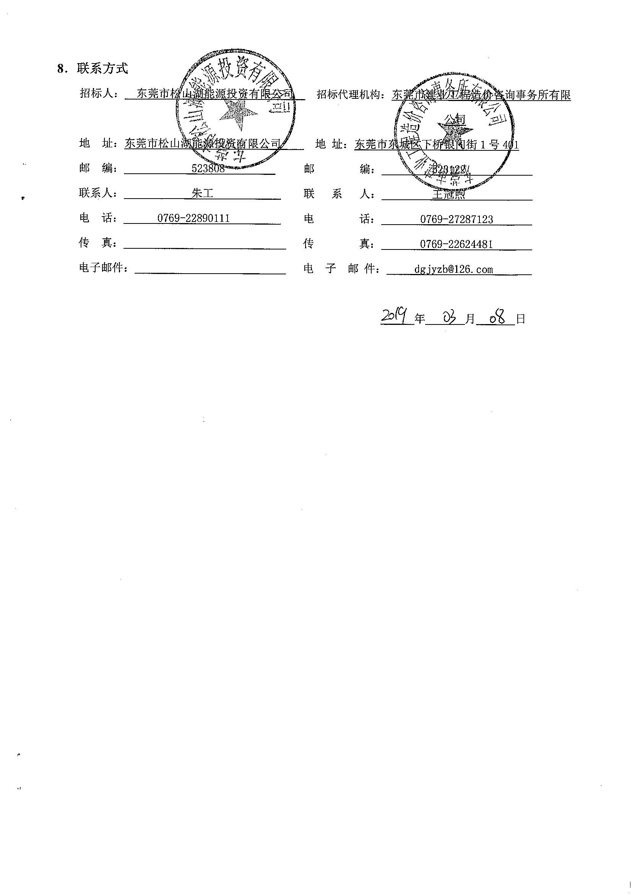
8．联系方式
招标人： 东莞市松山湖能源投资有限公司 招标代理机构：东莞市建业工程造价咨询事务所有限公司
地 址：东莞市松山湖能源投资有限公司 地 址：东莞市东城区下桥银门街1号401
邮 编： 523808 邮 编： 523122
联系人： 朱工 联 系 人： 王冠煦
电 话： 0769-22890111 电 话： 0769-27287123
传 真： 传 真： 0769-22624481
电子邮件： 电 子 邮 件： dgjyzb@126.com

年 月 日

